Demonstrationsexperiment
Der Fotoeffekt - Gegenspannungsmethode
Aufbau und Durchführung
Der äußere Fotoeffekt bezeichnet das Ablösen von Elektronen aus einer Materie unter dem Einfluss genügend kurzwelligem Licht oder anderer elektromagnetischer Strahlung.
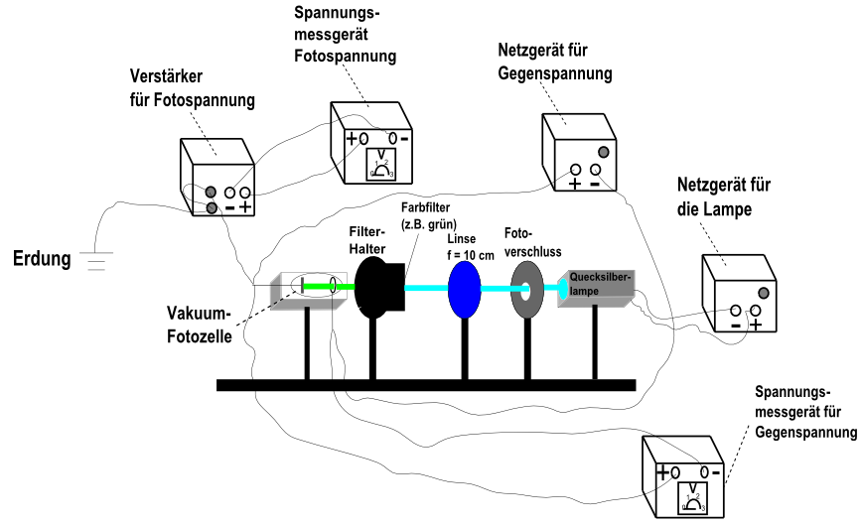
Durch das Einschalten der Quecksilberlampe wird die Kathode der Vakuumfotozelle mit monochromatischem Licht, welches man durch Filter erhält, bestrahlt. Nun wird die Gegenspannung so reguliert, dass der Anodenstrom (oder in unserem Versuch Anodenspannung) Null beträgt. Hinweis: Im Experiment aus dem Video, verwendet man einen regelbaren Widerstand, um die Gegenspannung möglichst fein zu variieren. Diese notwendige Gegenspannung ist abhängig von der Intensität des eingestrahlten Lichtes:

Notwendige Gegenspannung
Filter | Gelb | Grün | Blau
Frequenz des Lichts [10¹⁴ Hz] | 5,19 | 5,49 | 6,88
Maximale Gegenspannung U_{max} | ca. 0,57 V | ca. 0,69 V | ca. 1,21 V
E_{kin} = e · U_{grenz} [eV] | 0,57 | 0,69 | 1,21

Auswertung
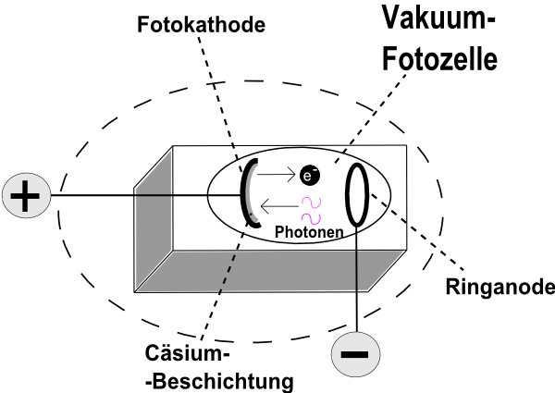
Je höher die Spannung des Gegenfeldes ist, desto weniger herausgelöste Elektronen schaffen es, zur Anode zu gelangen. Bei einer Spannung U_{max} gelangen so gerade die letzten Elektronen, die die maximale kinetische Energie aller herausgelösten Elektronen besitzen, zur Anode.
Die Spannung U_{max} ist folglich ein Maß für die maximale kinetische Energie der herausgelösten Elektronen.
Die Energie E_{max} bzw. W_{max} hängt ab von
a) der Frequenz des Lichts (je höher f, desto größer die Energie)
b) dem Material, auf das das Licht auftrifft – Austrittsarbeit (je höher die Austrittsarbeit W_{A} desto niedriger die Energie W_{max})
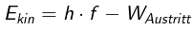
Die kinetische Energie eines Elektrons im elektrischen (Gegen-)Feld beträgt
Arbeitsauftrag:
a) Tragen Sie die Werte für E_{kin} und f in das folgende Diagramm ein!
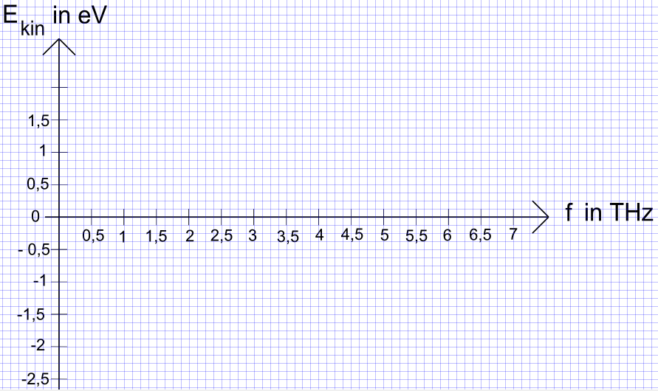
b) Welche Aussage hat der Schnittpunkt der Geraden
i) mit der y-Achse:
________________________________________________________
ii) mit der x-Achse:
________________________________________________________

c) Welche Größe entspricht der Geraden?
_______________________________________________________________________

d) Das Plancksche Wirkungsquantum h lässt sich ebenfalls mit e = − 1,602 · 10⁻¹⁹ C berechnen, indem man die energiereichsten ausgetretenen Elektronen betrachtet:
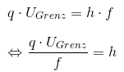
h = ________

Der Theoriewert für h lautet: ______________

